

HyberStudent Project
Created by :
🡪 Mohamed OUFRAD
🡪 Lahcen ESSADIK
🡪 Abdessamad AIT OUAKRIM
framed by :
Mr. Abderrahmane SADIQ

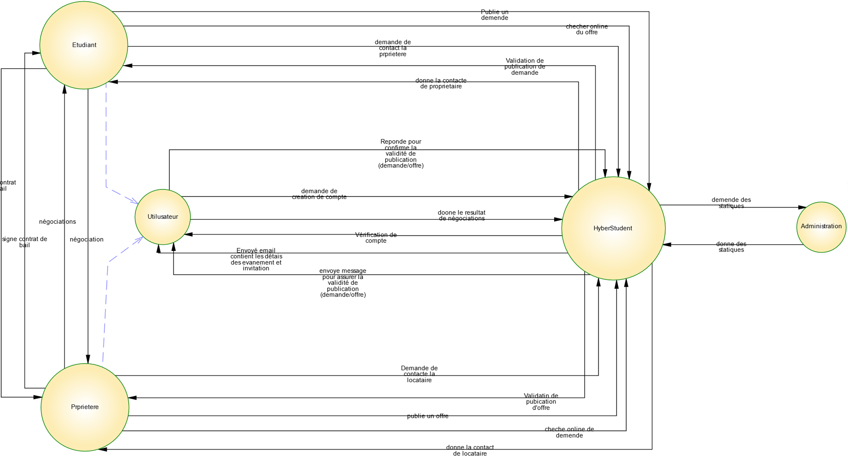
MCC :

MCT :
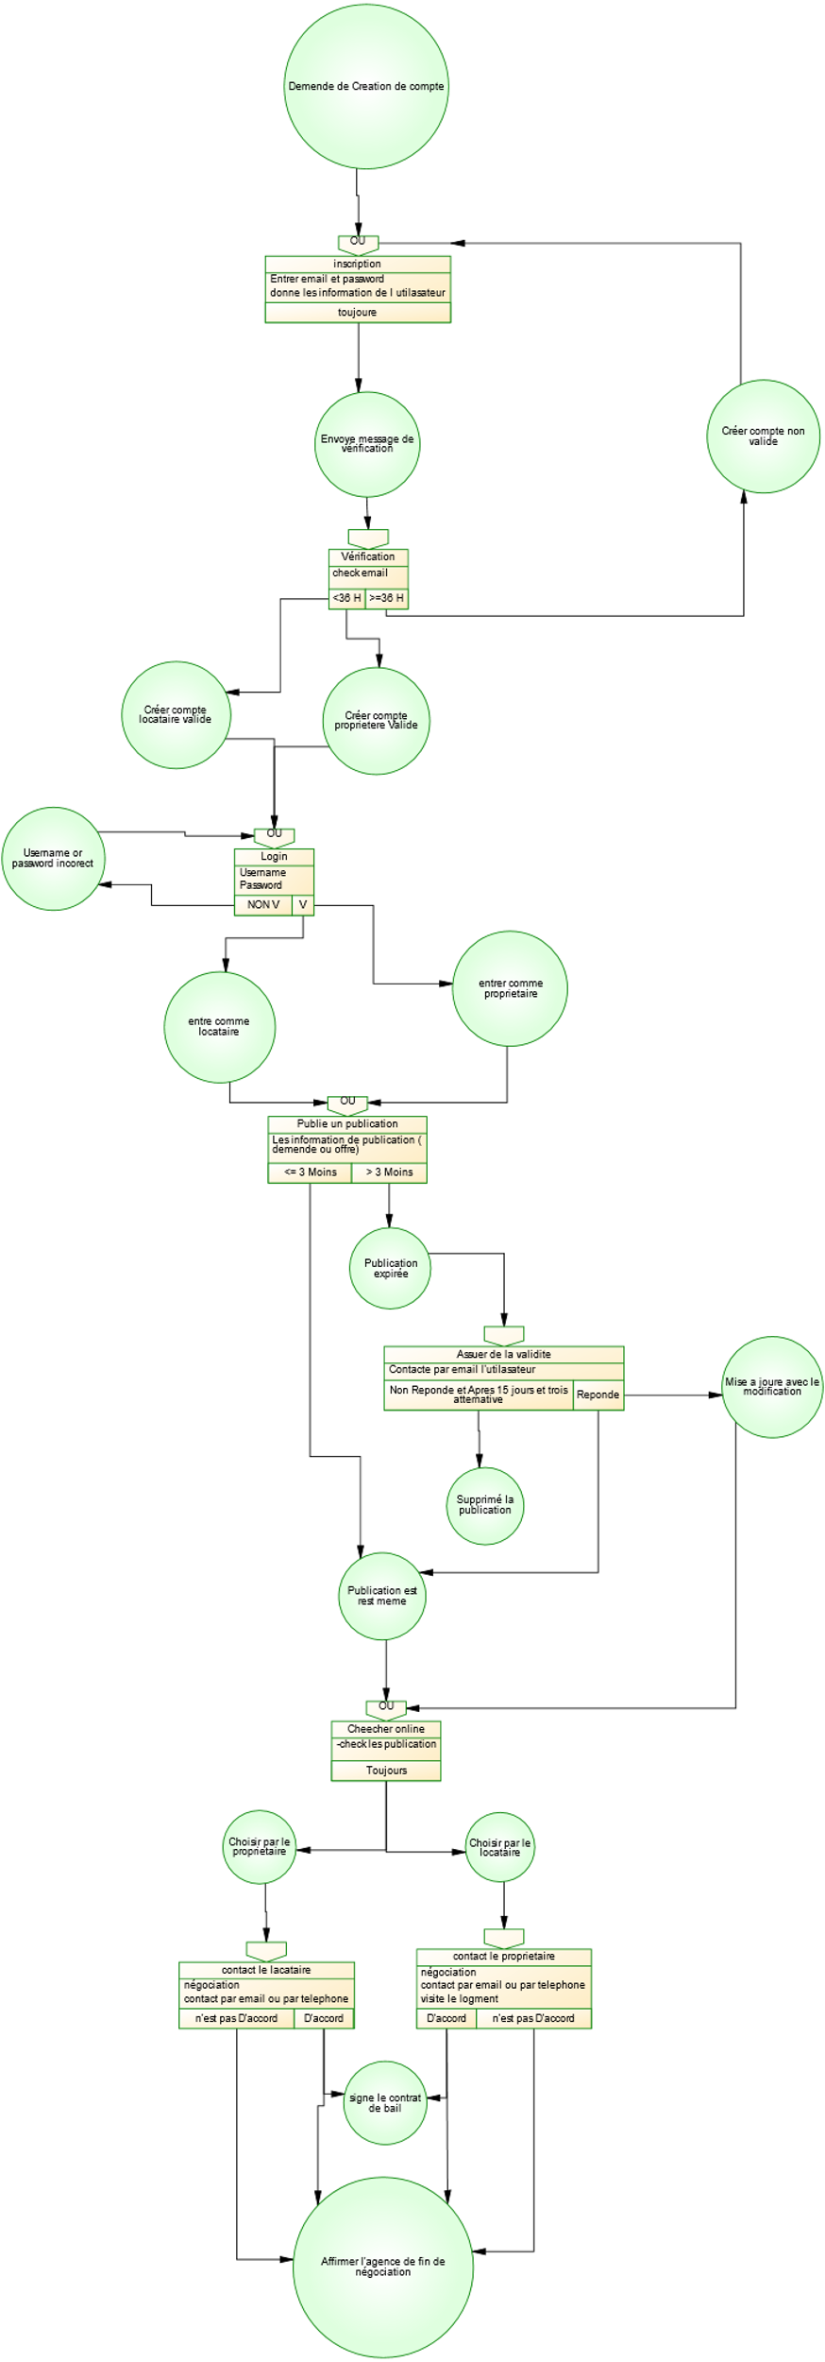

DD :

Dictionaire des données
Propriétie | type | Entité | Description
CIN | Text | Etudiant | Carte d'identité national
Nom | Text |  | Nom de l'etudiant
Prénom | Text |  | Prénom de l'etudiant
DateDeNaissance | Date |  | Date de naissance de l'etudiant
AdressePermanent | Text |  | Adresse permanent de l'etudiant
Loisirs | Text |  | Loisirs de l'etudiant
NumDeTéléphone | Numérique |  | N° de téléphone de l'etudiant
Email | Text |  | Email de l'etudiant
Filière | Text |  | Filière de l'etudiant
DateDeLaPremièreInscription | Date |  | Date de la première inscription de l'etudiant
Nom | Text | Propriétaire | Nom de propriétaire
Prénom | Text |  | Prénom de propriétaire
NumDeTéléphone | Numérique |  | N° de téléphone de propriétaire
Email | Text |  | Email de propriétaire
AdressePermanent | Text |  | Adresse permanent de propriétaire
CodePropriétaire | Numérique |  | Code propriétaire de propriétaire
Superficie | Text | Logement | Le superficie où se trouve le logement
Etage | Numérique |  | N° d'étage du logement
Numéro | Numérique |  | Numéro de logement
NombreDePièces | Numérique |  | Nombre de pièces(chambres,etc...)
Type | Text |  | Type (SDB privative ?, cuisine privative ?, …)
étatDuMeuble | bool |  | Meublé ou non
Photo | Image |  | Photo de logement
NombreMaxDePersonnes | Numérique |  | Nombre max de personnes qui peut assumer ce logement
NombreDeLocatairesActuels | Numérique |  | Nombre De Locataires Actuels
Disponibilité | bool |  | Disponible ou non
LaDateDeDisponibilité | Date |  | La date où le logement sera disponible
NombD'étage | Numérique | Immeuble | Nombre d'étage de Immeuble
AdresseComplet | Text |  | Adressere complet de Immeuble (Ville , Secteur ,étage)
CodeOffre | Numérique | Offre | code de l'offre
StatutDeOffre | Text |  | Statut De Offre(publiée, en attende, d'approbation, supprimée)
DatePublication | Date |  | Date Publication
DescriptionOffre | text |  | Description Offre
PrixProposé | Numérique |  | Prix Proposé par le proprietaire
Type | Text |  | Type(co-lacation , location)
PrixNégociable | bool |  | Prix Négociable ou non
ModeLocation | Text |  | mode de location proposé (Saisonnier, journalier, annuel)
DateDisponible | Date |  | Date de disponibilité du logement
DateExpiration | Date |  | Date d'ecpiration de l'offre
Type | Text | Demande | Type(co-location , loaction)
Ville | Text |  | Ville qui l'etudiant demandé
Secteur | Text |  | Secteur qui l'etudiant demandé
DescriptionDemende | Text |  | Description de la Demende
NombPersonne | Numérique |  | Nombre de Personnes souhaitant utiliser le logement
TypeDeLogementDésiré | Text |  | Type De Logement Désiré
DateDésiréeDeDébutDeFin | Date |  | les dates désirées de début et de fin de location
StatutdeDemande | Text |  | Statut De Demande(publiée, en attende, d'approbation, supprimée)
Type | Text | événement | le Type de l'événement
Description | Text |  | la description de l'événement
dateEvenement | Date |  | l'heure de la fin et l'heure de début
UserName | Text | Compte | le nome ou bien le User name de utilisateur
Password | Text |  | le Mot de pass de utilisateur
DateCréation | Date |  | Date de création de compte
DateValidation | Date |  | Date de validation de compte
CodeSect | Numérique | Secteur | Code postale de Secteur
NomSect | Text |  | le Nom de Secteur
CodeVille | Numérique | Ville | Code postale de la ville
NomVille | Text |  | Le nome de la ville

MCD :

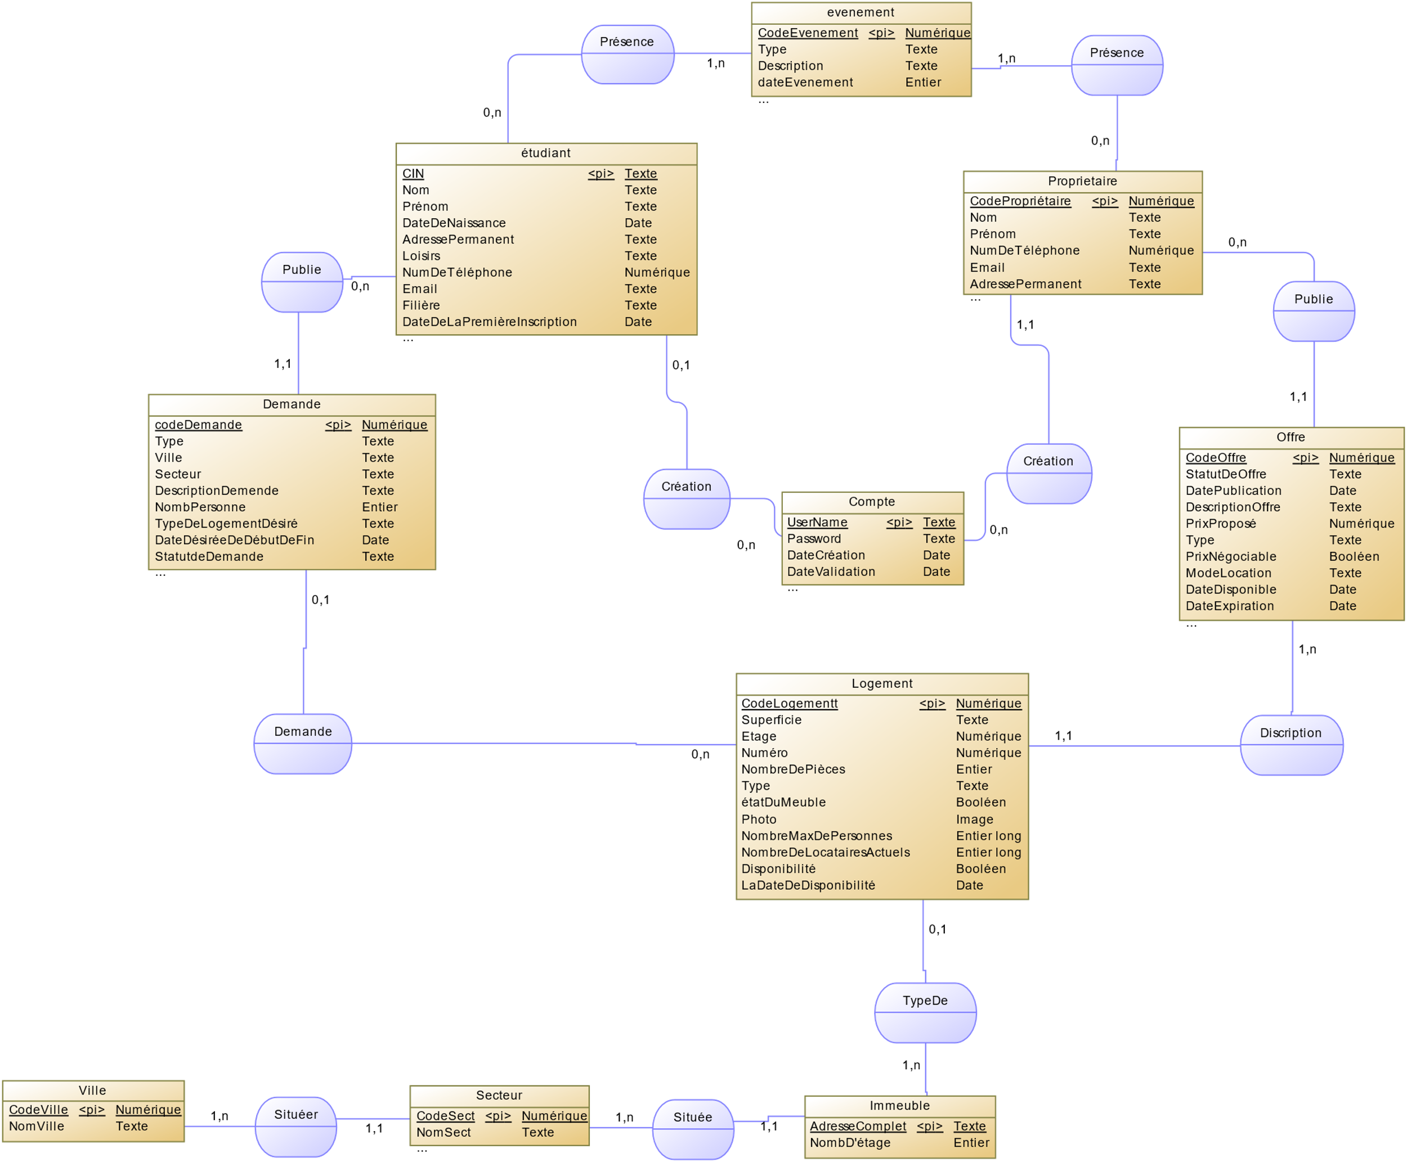

MLD :
